第二章 组成细胞的分子
第3节 细胞中的糖类和脂质

《细胞中的糖类和脂质》是人教版高中生物【生物】新人教版一《分子与细胞》第2章第3节的教学内容，主要学习细胞中糖类和脂质的种类和功能，本节内容连同本章其他章节是对细胞的物质组成的学习，是学习细胞结构和功能的基础。

生命观念：细胞内的糖类与脂质有不同的种类与不同的用途
科学思维：脂肪相对于多糖是理想的储能物质的原因
科学探究：不同的糖类在生物细胞中的分布于作用分别是什么
社会责任：合理膳食，拒绝肥胖

教学重点
1、糖类的分类与作用
2.、脂质的分类与作用
教学难点：
糖类的分类与作用

美食图片导入，为什么吃饭就可以维持个体的存活？
因为食物可以为我们生命活动提供能量，其中发挥作用的主要是糖类。
阅读课本完成学案糖类相关内容的填空，限时8分钟。
知识点 | 归纳与结论
糖类 | 糖类分子都是由____、_____、____三种元素组成的。  主要功能：_______________________________。  糖类大致可以分_________，_________和________。  分类依据是：_______________________________。
单糖 | 1.单糖指___________________________________________。  2.常见单糖可分为__________和__________，前者中常见的有___________和___________；后者中最常见的为_________ ________，____________，_____________，分子式___________。
二糖 | - 二糖指___________________________。化学式_________  - 植物细胞中常见的二糖有_____________和__________；人和动物乳汁中含有丰富的_________。生活中最常见的白糖、红糖、冰糖等都是由______加工制成的。  3.麦芽糖、蔗糖和乳糖分别是由________和_________；__________和______________；_________和____________脱水缩合而成的。
多糖 | - 植物细胞中的多糖包括_______和_________，其中储能物质是指__________；化学式__________________。  - 人和动物细胞中的糖类中的储能物质是指__________，可分为______________和____________。  - 构成淀粉、纤维素和糖原的基本单位都是________。  - ________是构成甲壳类和昆虫外骨骼的材料。
糖  类  分  布 | 植物特有的糖类__________________。  动物特有的糖类_______________________。  动植物共有的糖类______________________。
还原糖 | 常见还原性糖_________、_________、__________。  蔗糖_______(能不能)用斐林试剂鉴定。

通过学生展示，培养学生的学习积极性，并对错误答案进行更正，完成后开始学习脂质相关内容，限时5分钟
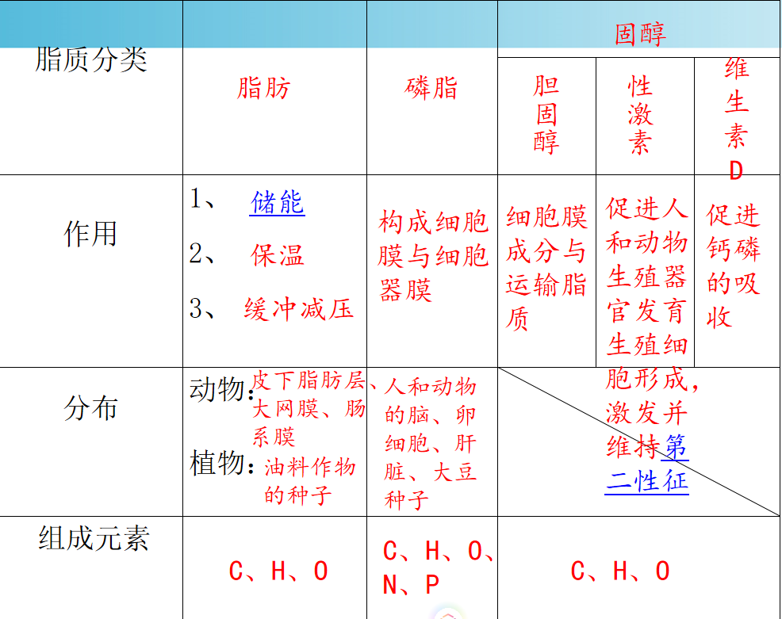

针对脂肪的储能作用，对比脂肪酸与糖类化学式，分析2者差异出现的原因
对性激素的作用补充激发并维持第二性征的功能，并通过狮子和鸡解释第二性征具体事例。
最后用啤酒肚和填鸭的生产，引导学生分析糖类与脂质的联系，分析得出糖类可以转化为脂肪。
习题：

1、下列几组化合物，属于脂质的一组是 D
A、胰岛素、血红蛋白
B、核糖、脱氧核糖核酸
C、葡萄糖、乳糖、性激素
D、胆固醇、性激素、维生素D。

2、下列关于脂质和糖类说法正确的是 C
A、都只含C、H、O三种元素。
B、都是生物体的主要能源物质。
C、脂质分子O含量少于糖类，H含量高于糖类。
D、脂质和糖类HO比都是2：1。

